# 2017-12-01 Vidutinės didmeninės vištienos skerdenų (A klasės, 65%) kainos Europos

Sąjungos valstybėse EUR/100kg (be PVM) 2017 m. 42–45 sav.

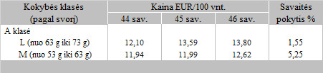

* lyginant 2017 m. 45 savaitę su 44 savaite

** lyginant 2017 m. 45 savaitę su 2016 m. 45 savaite

● – konfidencialūs duomenys

Šaltinis: Europos Komisija

Parengė: D. Špokaitė, tel. (8 37) 39 78 02